31-3-2023

Lozano Luna Jorge Giovanny Gurrola Siqueiros Hugo Eduardo

8B

Manual de instalación

Programacion Movil

|  |  |  |
| --- | --- | --- |
| Editor | Versión | Observaciones |
| Hugo Eduardo Gurrola S | 1.0 | Visual studio, variables de entorno |
| Hugo Eduardo Gurrola S | 2.0 | Instalacion de Android studio |
|  |  |  |

**Introducción**

El presente manual fue desarrollado en vías de proporcionar una guía para los desarrolladores que se encuentran aplicando nuevas mejoras al desarrollo Espacio, permitiendo configurar sus equipos personales un ambiente de desarrollo estable y compatible con las implementaciones de nuevas versiones en la tecnología.

**Lista de Pre requisitos**

|  |  |
| --- | --- |
|  | Pre Requisitos |
| Java JDK 1.8 (1.8_151) | Permisos de Administrador |
| WebLogic 12c | JDK 1.8.0_131 instalado  Directorio creado para alojamiento |
| Node.js  (10.6.0) | Permisos de administrador |
| NPM  (6.1.0) | Acceso a repositorio local ó Acceso a internet |
| Angular/CLI  (6.0.8) | NINGUNO |
|  |  |
|  |  |

**¡IMPORTANTE!**

**Antes de iniciar la configuración del equipo, validar que se tenga correctamente instalada la Lista de Pre requisitos.**

JDK

A continuación se describen a detalle los pasos para instalar y configuración de Java Development Kit (JDK)

Instalación:

1. El recurso es descargado de la página oficial de Oracle <http://www.oracle.com/technetwork/java/javase/downloads/jdk8-downloads-2133151.html>, aceptando los términos y condiciones de la licencia

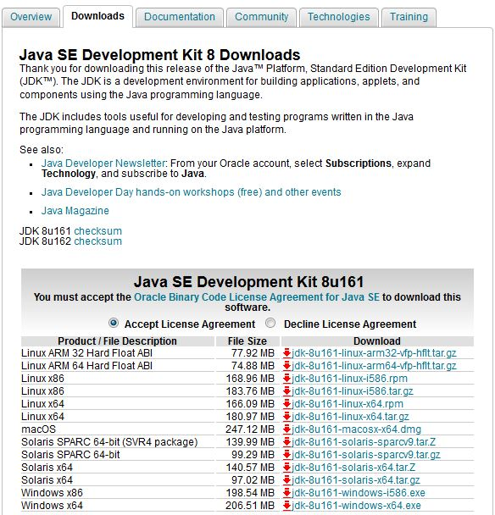

1. Listado de recursos para las diferentes plataformas
2. Ya descargado el JDK, se procede a ejecutar el archivo.exe, mostrara una interfaz gráfica que contiene el asistente de instalación, damos clic en “Si” para iniciar la instalación.

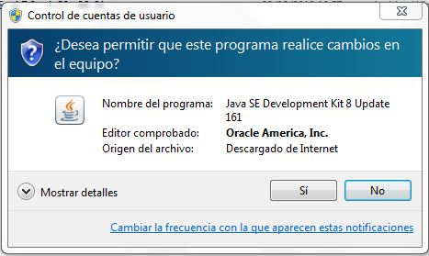

1.2. Permiso de Ejecución

1. Después de aceptar la ejecución del archivo descargado despliega una ventana como se muestra en la imagen 1.3 y damos clic en el botón “Next”.

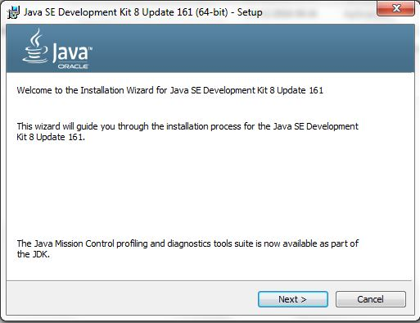

1.3. Asistente de Instalación JDK 8

1. En la siguiente pantalla podemos observar el desglose de componentes a instalar en el equipo y la ruta de instalación tal y como se muestra en la imagen 1.4 y damos clic en el botón “Next” en caso de no cambiar las rutas y los recursos predefinidos en la instalación.

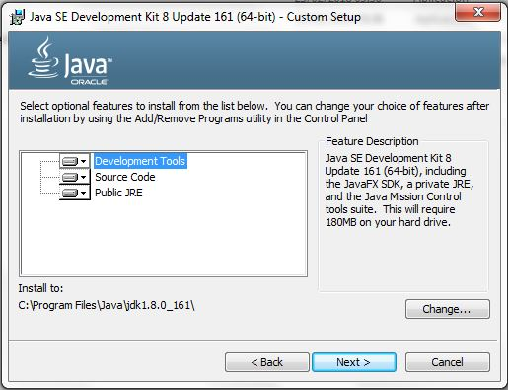

1.4 Resumen de Instalación

NOTA: En este punto es donde podemos cambiar las rutas de instalación de los recursos ya que, en algunos equipos que están en domino, no es permisible el acceso a las rutas pre definidas al regresar los permisos de usuario de dominio.

1. Inmediatamente se despliega una ventana con una barra de progreso de instalación de los recursos mostrados en el paso anterior

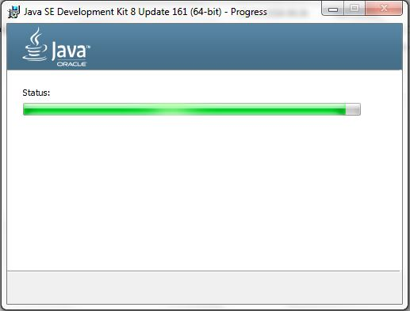

* 1. Progreso de Instalación

1. Al terminar el paso anterior, se despliega una ventana con la opción de cambiar la ruta de instalación del Java Runtime Environment (JRE) como lo muestra la imagen 1.6 de este manual, damos clic en el botón “Siguiente”.

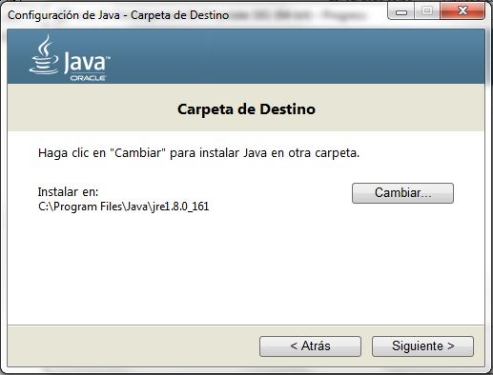

* 1. Asistente para cambio de ruta destino.

NOTA: Es recomendable que el JRE sea colocado al mismo nivel que el JDK para facilitar su ubicación al momento de requerirlo y mantener un orden en el equipo.

1. Proceso de instalación de JRE
2. Proceso de Validación

Configuración:

1. Al finalizar la instalación se procede a configurar la variable de ambiente en el equipo, esto lo logramos accediendo al menú “Propiedades del Sistema” por medio de la búsqueda con el asistente del botón inicio de Windows.

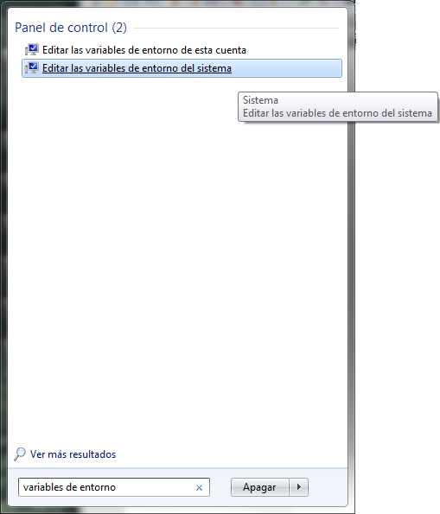

* 1. Búsqueda con asistente de Windows

1. Al acceder al menú se muestra una pantalla como se muestra en la imagen 1.8.

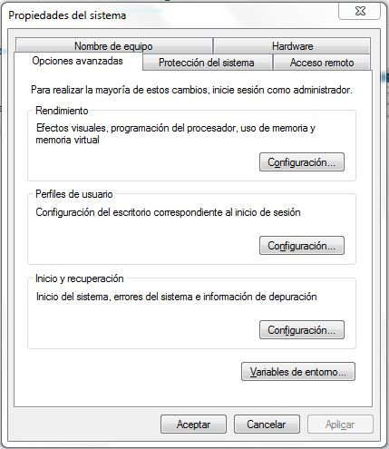

1.8 Pantalla de configuración del Sistema

Damos clic en el botón “Variables de entorno…” para poder acceder al listado de las variables del sistema y poder modificar/agregar variables.

1. El menú “Variables de entorno”, como se muestra en la imagen 1.9, permite agregar nuevas variables y/o modificar las ya existentes.

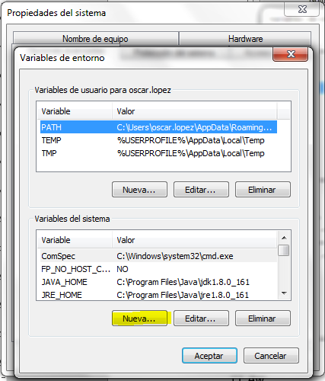

1.9 Menú Variables de Entorno

Damos clic en el botón “Nueva…” para poder agregar la variable de nombre “**JAVA_HOME”** la cual contendrá la ruta absoluta donde se instaló el **JDK 1.8.**

1. En la nueva ventana colocamos el nombre de la nueva variable de entorno y la ruta absoluta de instalación para el **JDK 1.8** tal y como se muestra en la imágen 1.10 del presente manual y damos clic en “Aceptar”.

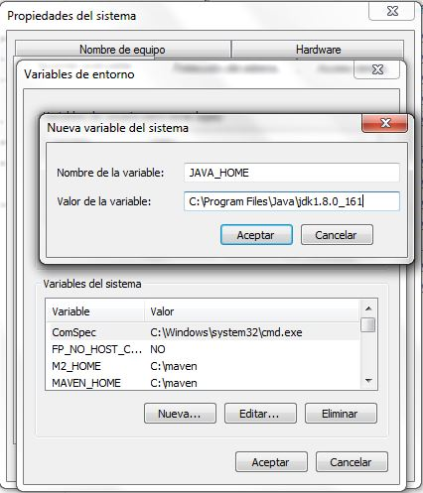

1.10 Asignación de Nombre y ruta para la Variable.

1. Repetimos el paso 9 para agregar la variable “**JRE_HOME**” seguida de la ruta absoluta de instalación para el **JRE** el cual se instaló en el paso 6 y damos clic en “Aceptar”.

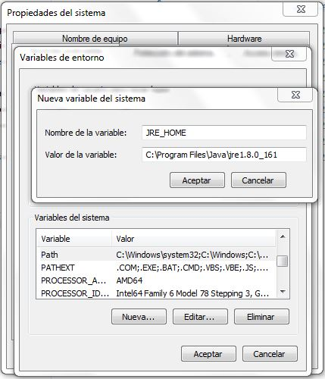

1.11 Creación de la variable **JRE_HOME.**

1. Agregamos las nuevas variables creadas al “Path” del sistema para poder hacer uso de ellas editando la misma, damos clic en el botón “Editar” para visualizar el nombre y el valor de la variable.

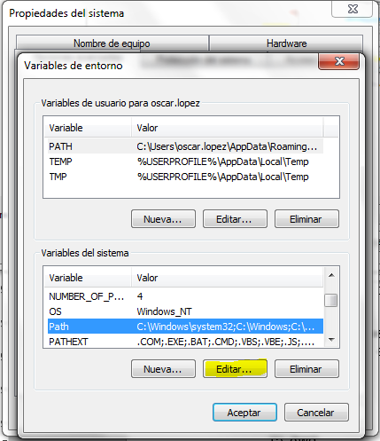

1.12 Edición de la Variable Path.

1. Dentro de la ruta absoluta para la variable Path se debe de realizar dos modificaciones al texto del valor de la variable.
2. Remover la ruta “C:\ProgramData\Oracle\Java\javapath” **

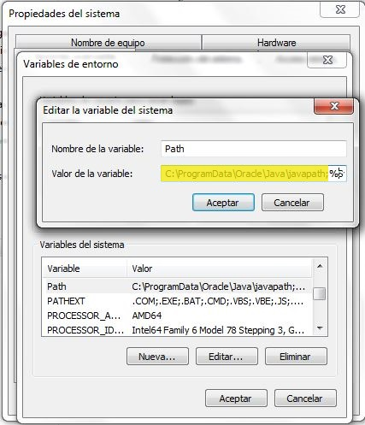

1.13 Eliminar texto

1. Agregar “%JAVA_HOME%\bin;%JRE_HOME%\bin” al final del valor para la variable Path tal y como se muestra en la imagen 1.14 y damos clic en “Aceptar”

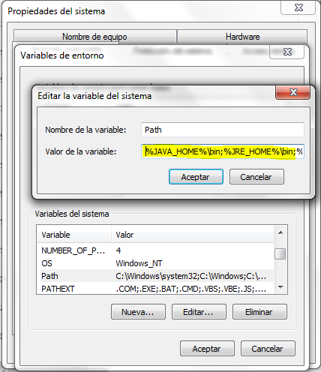

1.14 Agregar Variables Nuevas

**.- El instalador de Oracle para JDK coloca por defecto una ruta absoluta que apunta a la versión instalada, esto con el fin de que el usuario no tenga la necesidad de modificar la variable Path, para este manual es necesario removerla ya que estaremos empleado varias versiones de java.

1. Para finalizar se realiza una prueba por medio de un Shell de MS-DOS ejecutando la instrucción “java –version” como se muestra en la imagen 1.15

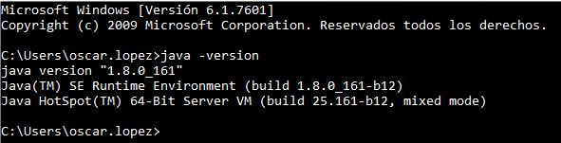

1.15 Shell de MS-DOS.

Visual Studio Code

**Paso 1:**Ve a la página de Microsoft Visual Studio Code en Academic Software y haz clic en el botón 'Descargar Visual Studio Code' para descargar el archivo de instalación.

**Paso 2:** Abre el archivo de instalación .exe en tu carpeta de descargas para iniciar la instalación.



**Paso 3:** Lee y acepta el acuerdo de licencia. Haz clic en Next para continuar.

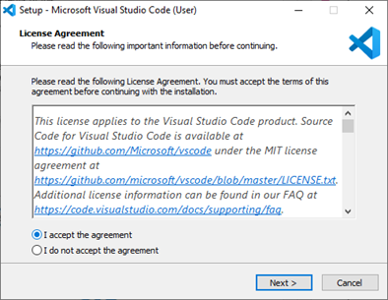

**Paso 4:** Puedes cambiar la ubicación de la carpeta de instalación o mantener la configuración predeterminada. Haz clic en Next para continuar.

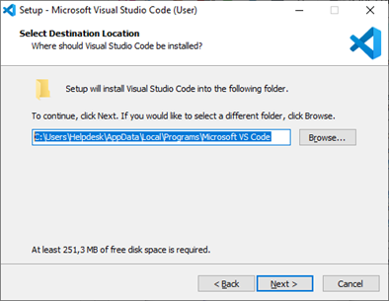

**Paso 5:** Elige si deseas cambiar el nombre de la carpeta de accesos directos en el menú Inicio o si no deseas instalar accesos directos en absoluto. Haz clic en Next.

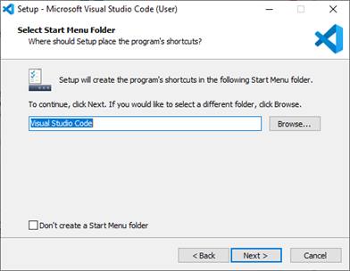

**Paso 6:**Selecciona las tareas adicionales, por ej. crear un icono en el escritorio o añadir opciones al menú contextual de Windows Explorer. Haz clic en Next.

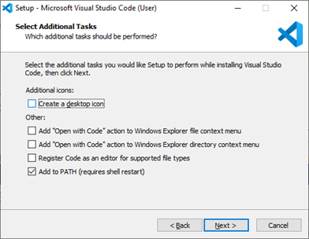

**Paso 7:** Haz clic en Install para iniciar la instalación.

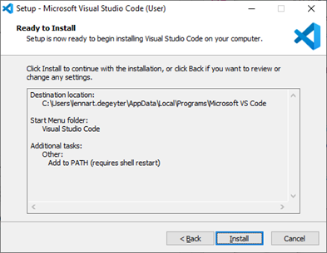

**Paso 8:** El programa está instalado y listo para usar. Haz clic en Finish para finalizar la instalación y lanzar el programa.

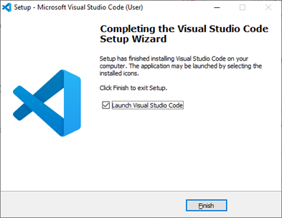

Android studio

1. Descarga Android Studio

El primer paso es, obviamente, descargar el instalador. Está disponible oficialmente para Windows, Mac y Linux, y encontrarás el enlace de descarga <https://developer.android.com/studio#downloads>

Asegúrate de que estás conectado a la red Wi-Fi, pues la descarga ocupa cerca de 1 GB. Dependiendo de la velocidad de tu conexión a Internet, tardará más o menos, así que ten paciencia. En cuanto termine, haz clic en el archivo descargado para iniciar la instalación.

2. Inicia la instalación

Android Studio es una herramienta enormemente compleja, pero por suerte su instalación no lo es. Aunque está disponible únicamente en inglés, lo cierto es que no hay mucha dificultad pues en la mayoría de pantallas solo necesitas pulsar Next, o siguiente.

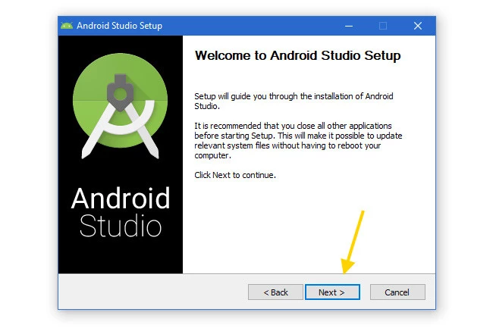

El único lugar donde puedes tener algo más de dudas es en la configuración sobre la memoria RAM máxima que se dedicará al emulador de Android.

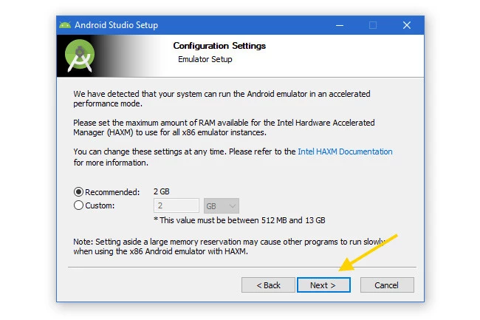

Por lo demás no hay mayor dificultad en la instalación y pronto comenzará el proceso real. Puede tardar lo suyo si tu PC va con la potencia justa, así que ten paciencia. En cuanto termine, pulsa Finish para que se abra Android Studio por primera vez.

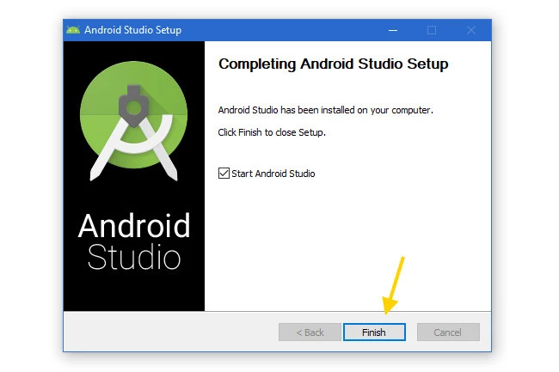

3. Configuración inicial

Lo primero que verás al abrir Android Studio por primera vez es una pantalla como la siguiente. En ella simplemente se te pregunta si quieres importar la configuración de una versión anterior. Generalmente Android Studio detectará la configuración por sí mismo, y si no tienes ninguna configuración anterior guardada se marcará Do not import settings, o no importar configuración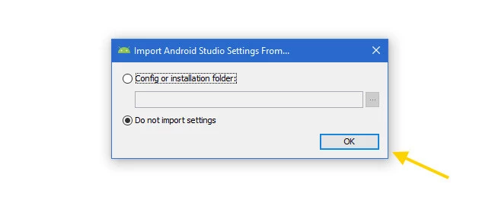

Lo primero que se te pregunta es si quieres hacer una instalación estándar o personalizada de Android Studio. En la gran mayoría de los casos, la instalación estándar es suficiente y te ahorrará tiempo y algún que otro quebradero de cabeza.

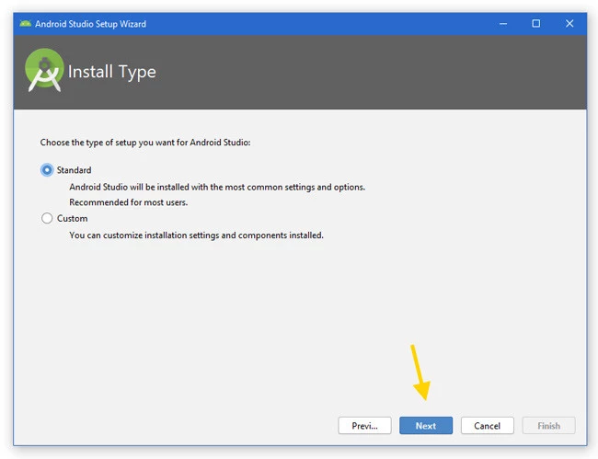

4. Descarga los componentes

Si elegiste la instalación estándar, Android Studio elige por ti los componentes que necesita descargar.

